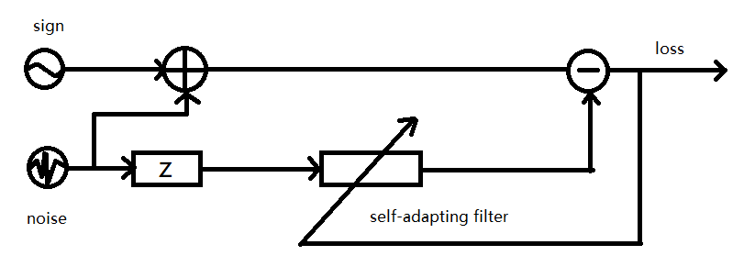

使用自适应滤波器滤除噪声的结构图如上图所示。

1.问题的发现与建立

1.1.将问题简化

为了将问题简单化处理，我们先只给、noise一个正弦波，





1.2.频率特性

频率特性上，我们让，使得noise和sign得以区分开。

1.3.相位特性

由于相位和时间有关，而且当进入z模块（延时）之后噪声的相也是会不确定的变化，所以个人认为对这个特征的研究有点多余。

1.4.幅度特性

针对幅度特征，我们会有很多的猜想，当噪声幅度很小的时候，噪声很小甚至是看不见，这将使得噪声直接被滤除，同样的道理，那么是不是噪声幅度越大，噪声就越难滤除呢？

1.5.总结

当信号端和噪声端分别给入不同频率的正弦波，幅度特性可能会对滤波效果造成响应，下面我们将对这个现象进行研究。

1. 滤波效果和噪声幅度的关系

2.1.实验内容

,

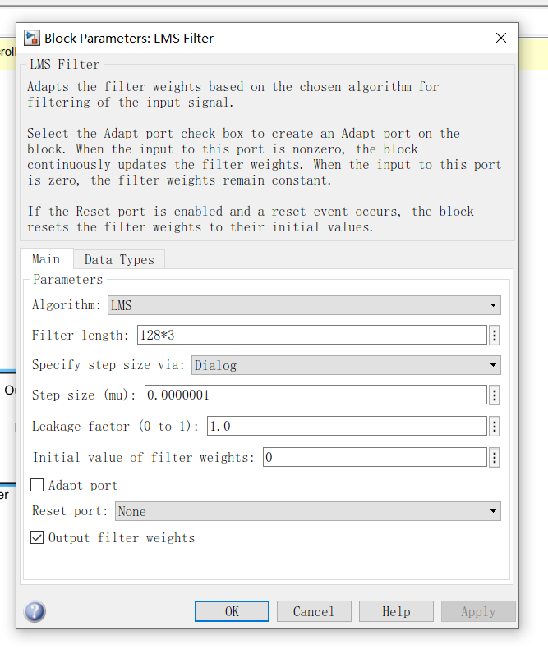，

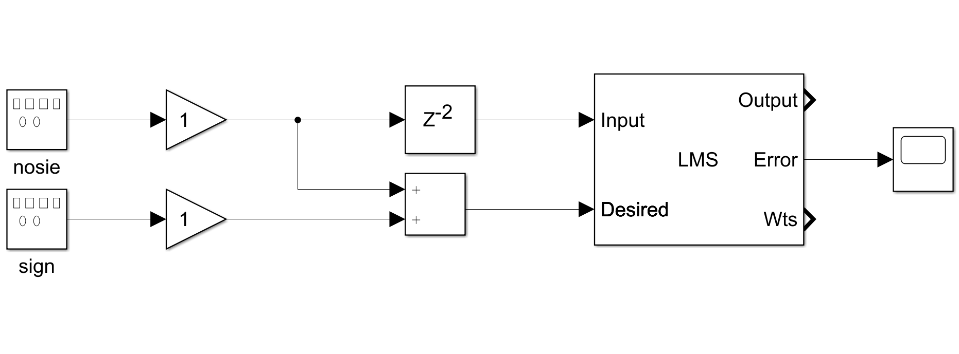

如果

此时发现噪声可以很好滤除，

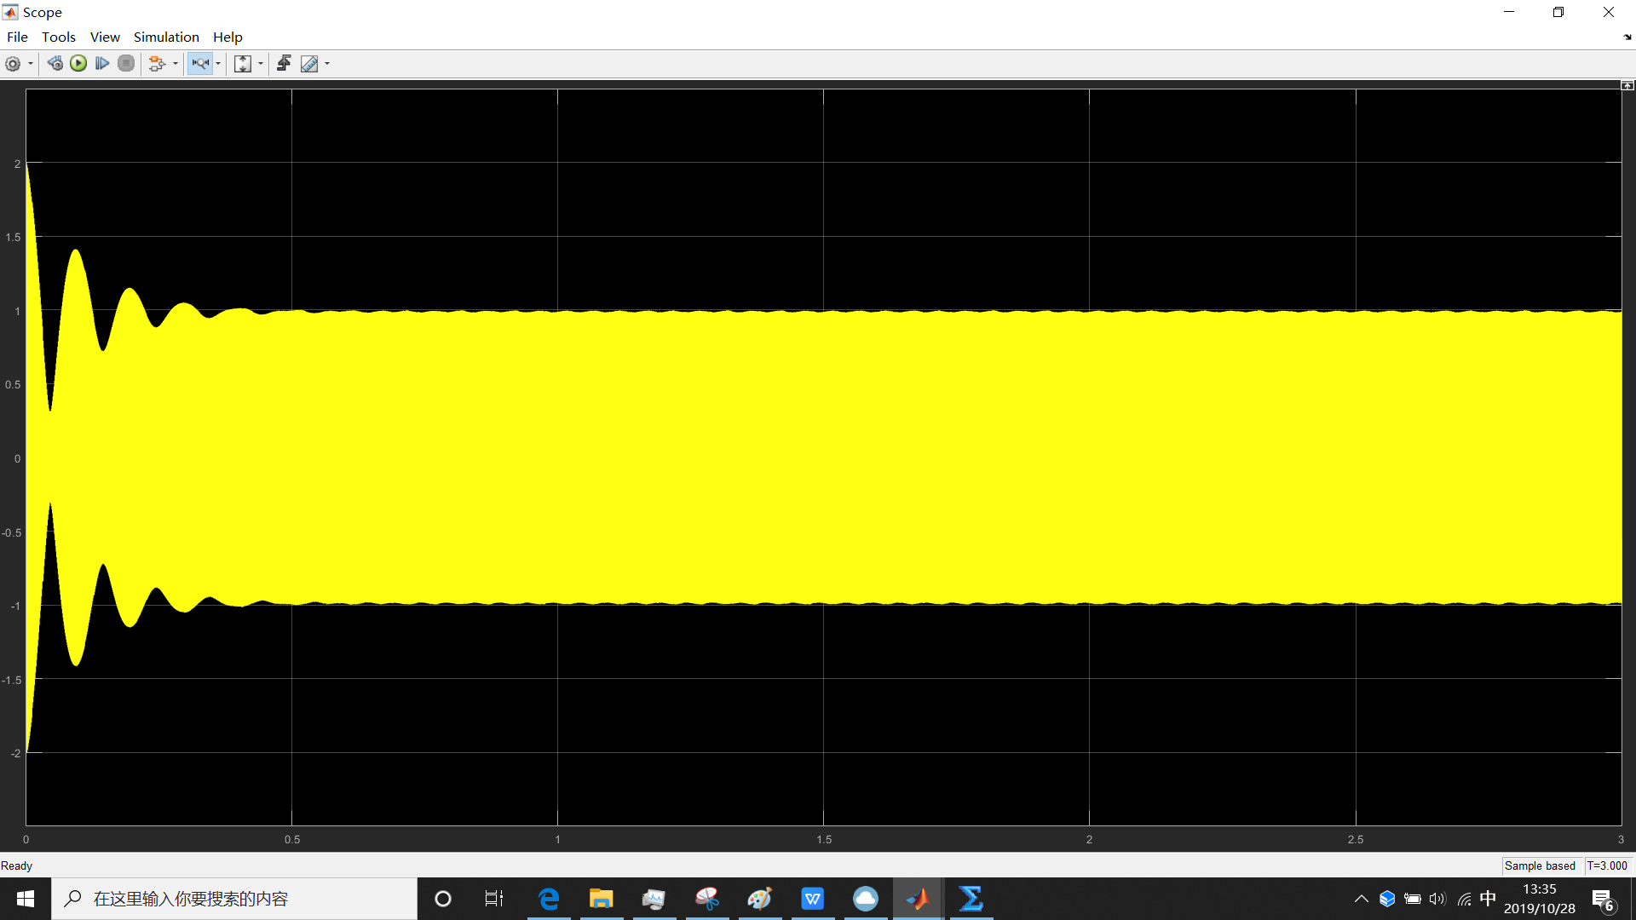

如果

此时发现噪声不能很好滤除

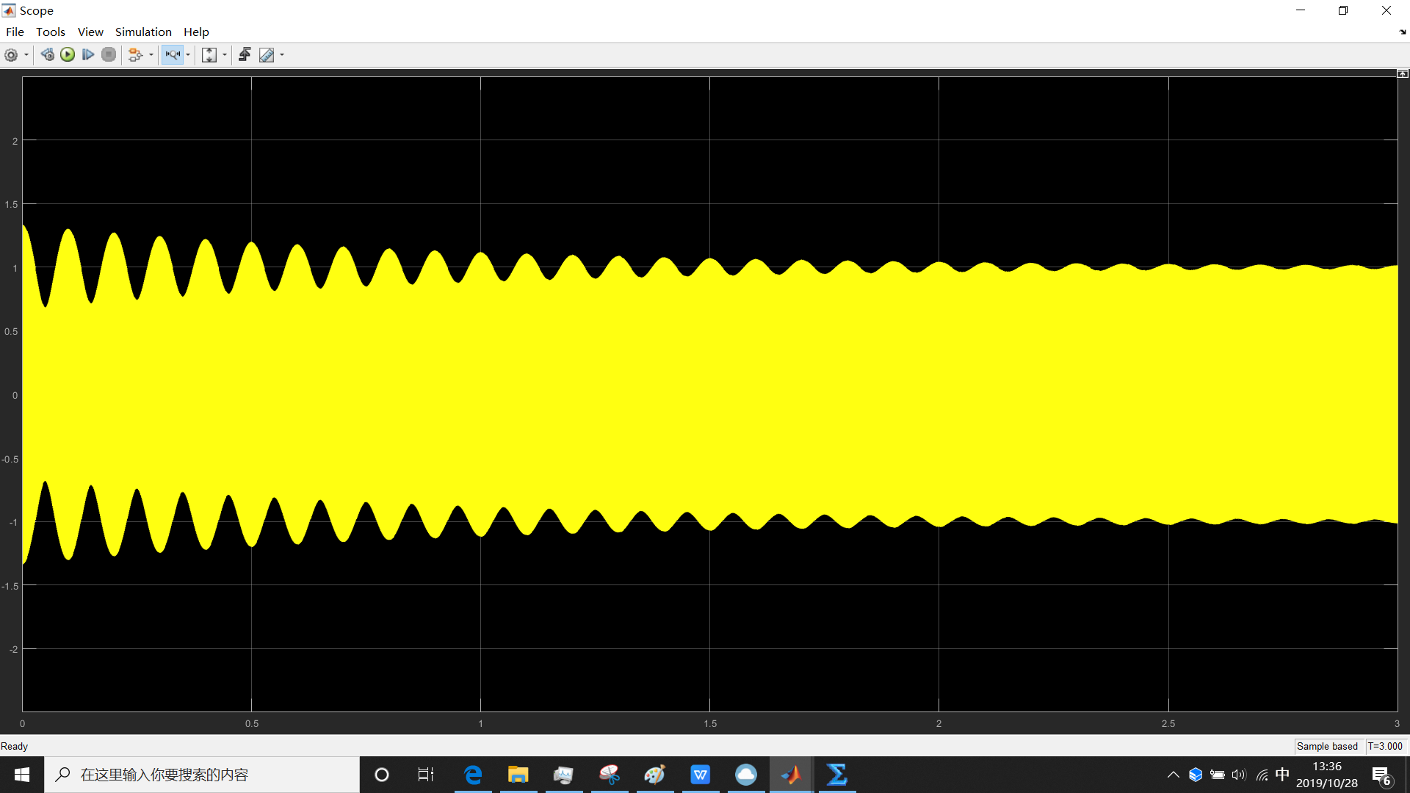

如果

发现噪声滤除效果会更差

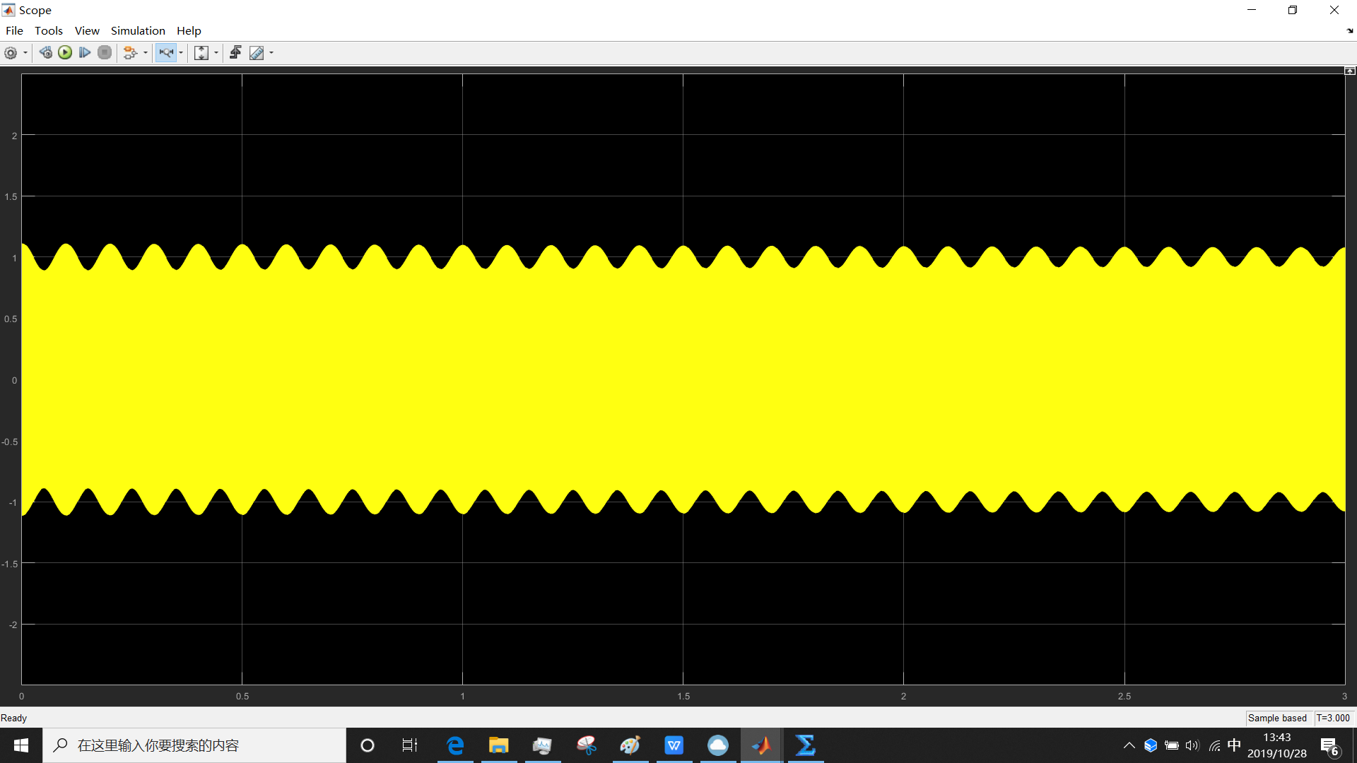

如果

发现噪声本身就不大滤除虽然不好，但是效果比的好些。

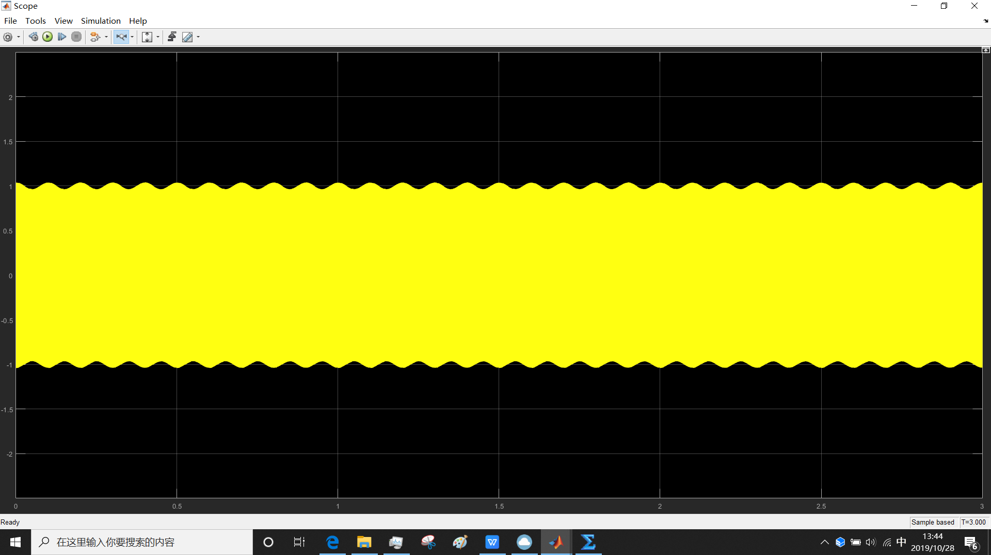

如果，

噪声本身更小，虽然没有怎么滤除，但是效果已经很好了

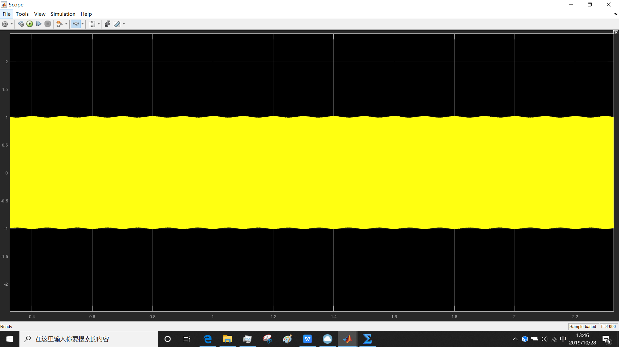

2.2.实验的结论

当sign信号和noise信号的幅度的比值从1到0的过程中，我们发现噪声越小，那么滤除的速度越慢，但是由于本身噪声就小，所以噪声对整个信号的影响不是很大，噪声越大，滤除的速度反而更加快了，虽然本身噪声比较大，但是也可以在一定的时间内滤除成功，反而在1/9-1/27之间，噪声的滤除效果反而不好。

1. 找到造成信噪比处于中间值造成滤除效果不好的具体原因
   1. 原因分析

我们现在已经知道了噪声信号的大小会影响到lms的收敛，但是噪声信号进入整个滤除噪声系统的信号一共有两个，一个是直接进入滤波器的噪声，一个是和原信号混合在一起的噪声信号，这两路信号对噪声滤除效果的影响到底是什么呢，我们接下来要研究这个问题。

* 1. 判断是否是进入滤波器的噪声的大小影响了收敛

我们将进入滤波器的噪声信号变成原先的1/20，我们发现lms基本上很难滤除噪声信号，这说明影响滤波器的滤除速度的原因是进入滤波器噪声的信号幅度。

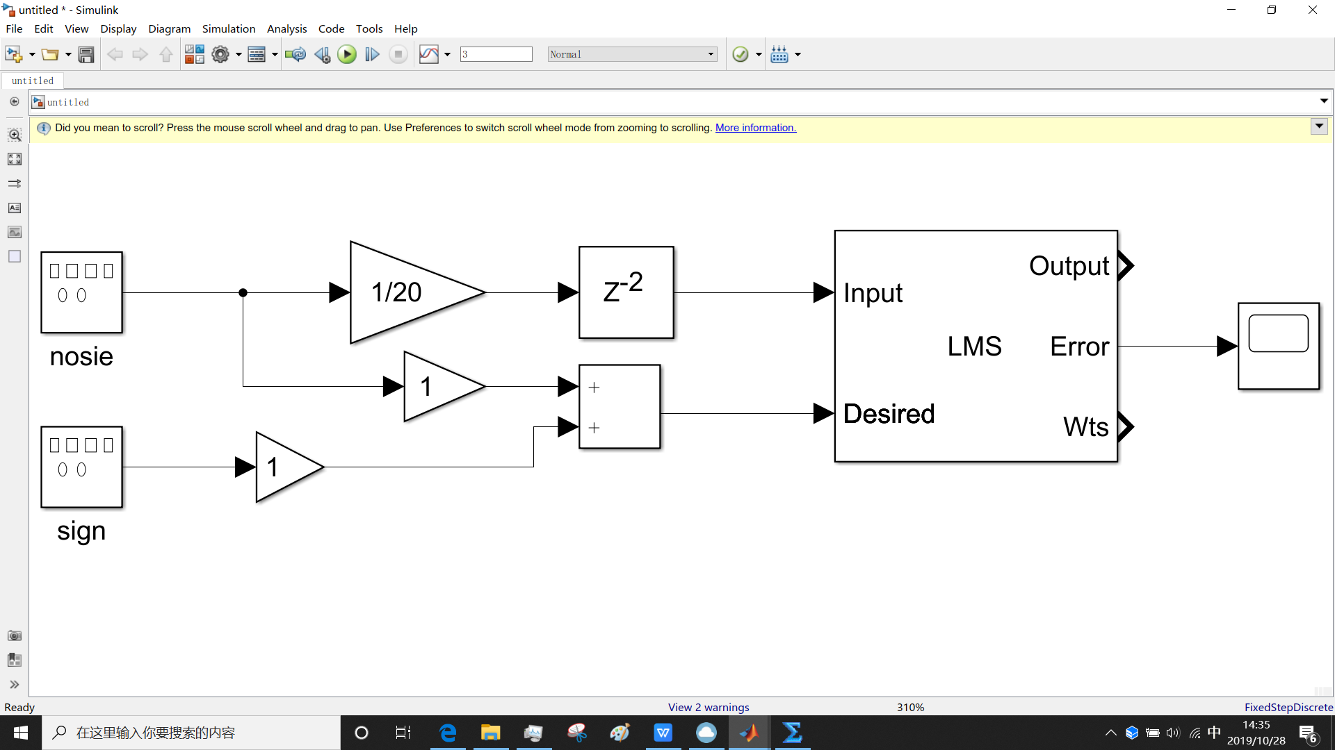

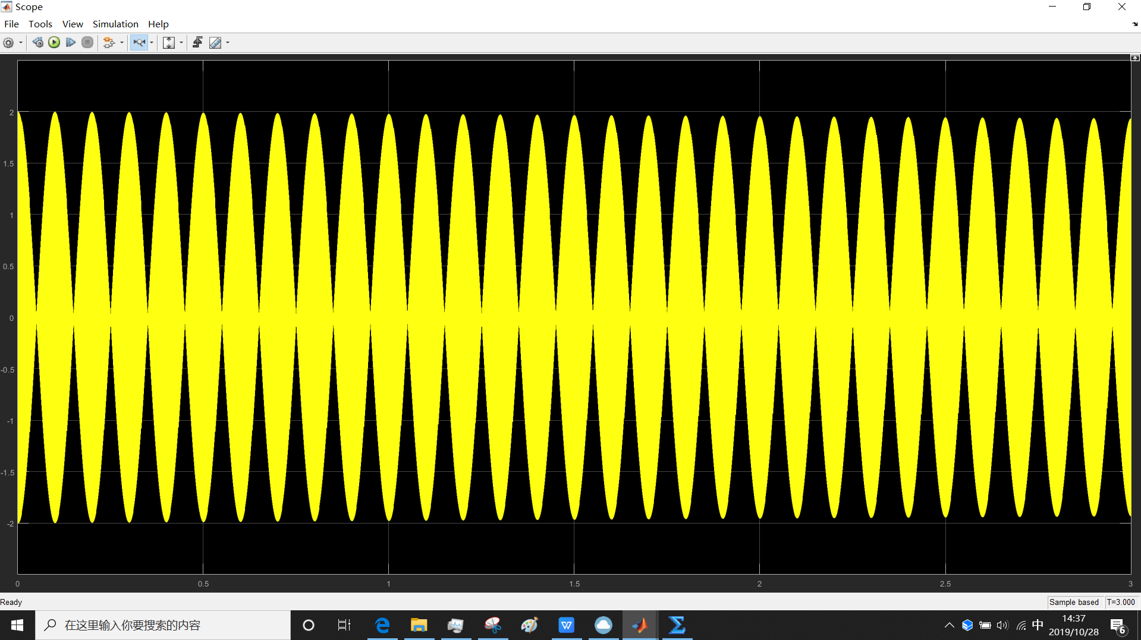

* 1. 判读是否是和原信号混合的噪声信号影响了收敛

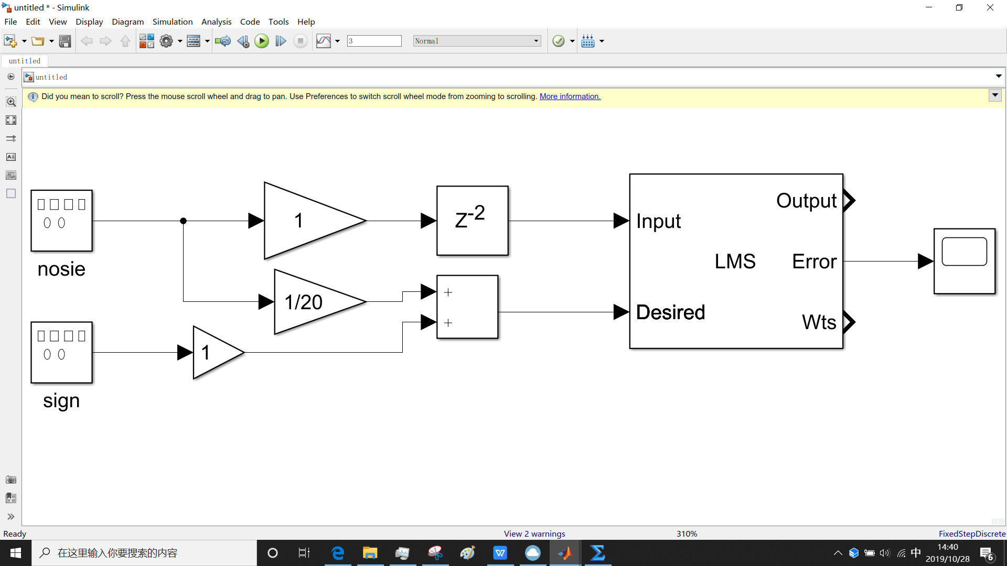

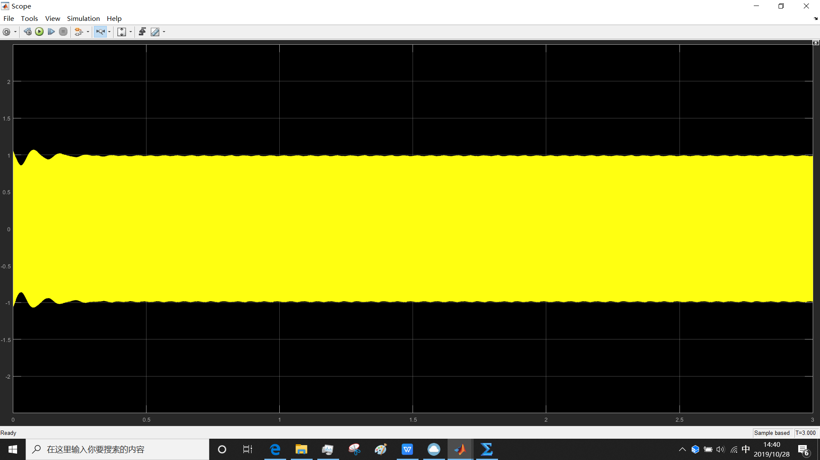

我们将原来的混合原先信号的噪声的幅度将为1/20，发现滤波器的输出正常并且可以很快降下。

* 1. 结论

上述实验结束之后，我们有足够的理由得到结论，滤波器收敛速度是和直接进入滤波器的噪声的幅度有关，而滤波器的一开始就输出的信号的质量和混入原信号的噪声信号的幅度有关（我也做了其他的实验，最后定量地得到了这个结论）。

1. 结论推广（此部分实验以前做过，）
   1. 假设情况

上述的实验只是分析了单一频率的情况，我们想把结论利用与频率成分丰富的其他的类型的波。

如果noise是个方波或者三角波等其他具有谐波的波，那么因为谐波成分丰富，所以很有可能会和sign信号之间的比值为1/20左右，那么此时的滤波效果就会变得很差，事实是否是这样呢，我们做了下面的两个实验。

* 1. 不经过处理之后lms的滤波效果

我们将方波信号直接给进了算法中，发现方波在很长时间内不能被很好的滤除。

* 1. 经过处理之后lms的滤波效果

我们将方波noise信号和sign信号混合，然后单独将noise信号进行处理使得新的信号中的谐波分量幅度得以提升，发现方波很快就可以滤除。

1. 应用前景

当前深度学习当中的激活函数的作用目前普遍认为是加入了非线性部分，但是对激活函数的良好与否，只能使用数据统计，如果这个函数好，那么神经网络的收敛效果很好，如果收敛效果不好，那么函数不好。

如果将上面的结论加以修正，或许可以用于分析一个正弦信号进入一个非线性函数是否可以产生足够良好的谐波来评判一个这个非线性函数是否可以适用于神经网络的激活函数。